
ΕΘΝΙΚΟ ΜΕΤΣΟΒΙΟ ΠΟΛΥΤΕΧΝΕΙΟ
ΣΧΟΛΗ ΗΛΕΚΤΡΟΛΟΓΩΝ ΜΗΧΑΝΙΚΩΝ & ΜΗΧΑΝΙΚΩΝ ΥΠΟΛΟΓΙΣΤΩΝ
Τεχνολογία Λογισμικού

Software Requirements Specification Document
Version 1.0

  - Σύστημα Διαχείρισης Φόρτισης Ηλεκτρικών Οχημάτων για Πάροχο Φορτιστών

Περιεχόμενα
1. Εισαγωγή 3
1.1 Εισαγωγή: σκοπός του λογισμικού 3
1.2 Διεπαφές (interfaces) 3
1.2.1 Διεπαφές με εξωτερικά συστήματα 3
1.2.2 Διεπαφές με το χρήστη 5
2. Αναφορές - πηγές πληροφοριών 7
3. Προδιαγραφές απαιτήσεων λογισμικού 8
3.1 Περιπτώσεις χρήσης 8
3.1.1 ΠΕΡΙΠΤΩΣΗ ΧΡΗΣΗΣ 1: Προβολή χάρτη και διαθεσιμότητας φορτιστών 9
3.1.2 ΠΕΡΙΠΤΩΣΗ ΧΡΗΣΗΣ 2: Δέσμευση Φορτιστή και Πραγματοποίηση Φόρτισης 11
3.1.3 ΠΕΡΙΠΤΩΣΗ ΧΡΗΣΗΣ 3: Πλοήγηση προς δεσμευμένο φορτιστή 14
3.2 Λειτουργικές απαιτήσεις 17
3.3 Απαιτήσεις επιδόσεων 18
3.4 Απαιτήσεις οργάνωσης δεδομένων 19
3.4.1 Απαιτήσεις και περιορισμοί πρόσβασης σε δεδομένα 19
3.4.2 Εννοιολογικό μοντέλο δεδομένων 19
3.5 Λοιπές απαιτήσεις 19
3.5.1 Απαιτήσεις διαθεσιμότητας λογισμικού 19
3.5.2 Απαιτήσεις ασφάλειας 20

1. Εισαγωγή

1.1 Εισαγωγή: σκοπός του λογισμικού
Το παρόν λογισμικό αποτελεί μια ολοκληρωμένη πλατφόρμα διαχείρισης υπηρεσιών φόρτισης ηλεκτρικών οχημάτων για λογαριασμό ενός παρόχου σημείων φόρτισης. Στόχος είναι η παροχή ενιαίας, ασφαλούς και εύχρηστης πρόσβασης σε λειτουργίες όπως η προβολή φορτιστών σε χάρτη, η ενημέρωση για τη διαθεσιμότητά τους, η προβολή τιμοκαταλόγων, η δέσμευση φορτιστών, η πλοήγηση προς τα σημεία φόρτισης και η παρακολούθηση και διαχείριση ενεργών συνεδριών φόρτισης.
Τα βασικά εμπλεκόμενα μέρη (stakeholders) είναι:
- οι χρήστες ηλεκτρικών οχημάτων, οι οποίοι χρησιμοποιούν την εφαρμογή για να εντοπίζουν και να χρησιμοποιούν φορτιστές
- ο πάροχος του δικτύου φορτιστών, που διαχειρίζεται την υποδομή, τις τιμολογιακές πολιτικές και τα δεδομένα
- οι εξωτερικές υπηρεσίες χαρτογράφησης και πλοήγησης
- τρίτες πλατφόρμες που συλλέγουν δεδομένα διαθεσιμότητας φορτιστών από πολλούς παρόχους
Σε επίπεδο υψηλής αρχιτεκτονικής, το σύστημα οργανώνεται ως κλασικό web-based περιβάλλον client–server: οι χρήστες αλληλεπιδρούν με web (desktop ή mobile), ο οποίος επικοινωνεί με το backend του παρόχου. Το backend διαχειρίζεται τα δεδομένα στη βάση δεδομένων, επικοινωνεί με υπηρεσίες χαρτών για την εμφάνιση του χάρτη και υπολογισμό διαδρομών και με εξωτερικούς aggregators για διάθεση δεδομένων διαθεσιμότητας φορτιστών καθώς και τη λογική κρατήσεων φορτιστών με προκαθορισμένο μέγιστο χρονικό όριο.

1.2 Διεπαφές (interfaces)

1.2.1 Διεπαφές με εξωτερικά συστήματα
Το σύστημα επικοινωνεί με τρεις κύριους εξωτερικούς παρόχους :
- Υπηρεσία χαρτών/πλοήγησης (π.χ. Google Maps API), για απόδοση χαρτών, υπολογισμό διαδρομών και geocoding.
- Εξωτερικές πλατφόρμες ενημέρωσης οδηγών EV, στις οποίες δημοσιεύονται περιοδικά δεδομένα διαθεσιμότητας φορτιστών.

Το παρακάτω Component Diagram αποτυπώνει τα εξωτερικά συστήματα με τα οποία αλληλεπιδρά η πλατφόρμα του παρόχου φορτιστών. Το Charging Provider System αποτελεί το κεντρικό backend της εφαρμογής και είναι υπεύθυνο για τη διαχείριση δεσμεύσεων φορτιστών, την επιβεβαίωση PIN, την έναρξη και λήξη συνεδριών φόρτισης, και την κοινοποίηση δεδομένων διαθεσιμότητας.
Οι γραμμές dependency και τα interface symbols στο διάγραμμα αναπαριστούν τα κανάλια επικοινωνίας μεταξύ των συστημάτων. Το Component Diagram δείχνει αποκλειστικά αυτές τις εξωτερικές αλληλεπιδράσεις και όχι την εσωτερική αρχιτεκτονική του backend.
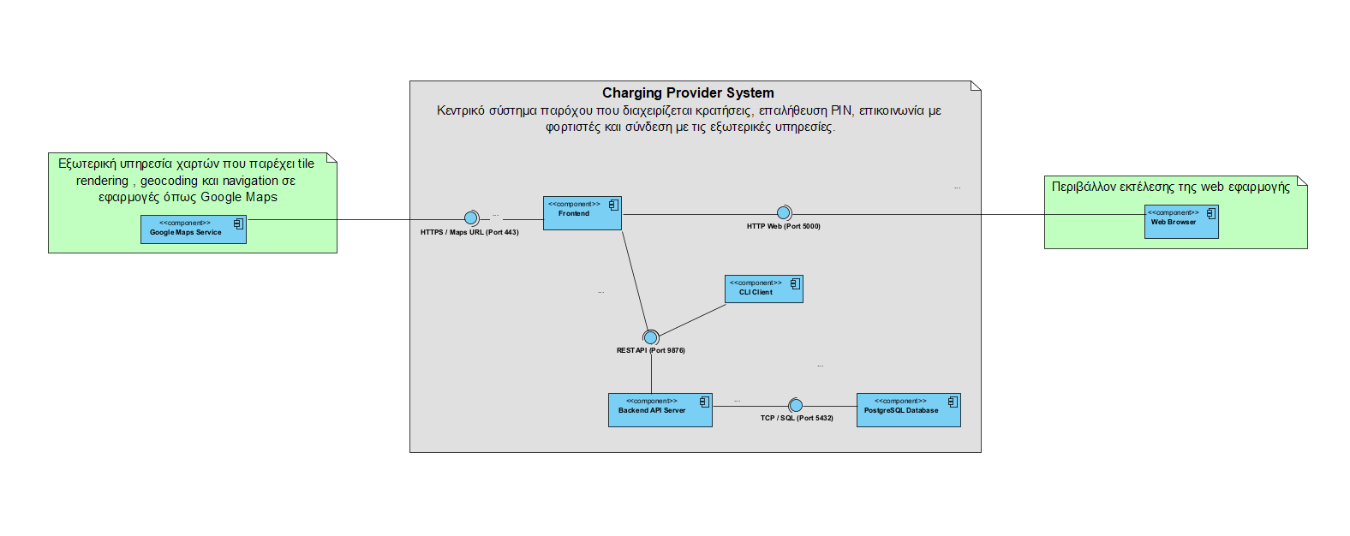

1.2.2 Διεπαφές με το χρήστη
Η εφαρμογή παρέχει δύο βασικούς τύπους διεπαφής με τον χρήστη:
α. web διεπαφή, προσβάσιμη μέσω browser σε desktop ή laptop
β. mobile web διεπαφή, βελτιστοποιημένη για smartphone.
Οι δύο διεπαφές μοιράζονται την ίδια επιχειρησιακή λογική και επικοινωνούν με το backend.
Η βασική ροή χρήσης περιλαμβάνει: σύνδεση χρήστη, προβολή χάρτη με διαθέσιμους φορτιστές, επιλογή φορτιστή και προβολή λεπτομερειών, ενδεχόμενη δέσμευση φορτιστή, πλοήγηση προς τον φορτιστή και έναρξη συνεδρίας φόρτισης, και παρακολούθηση της ενεργής συνεδρίας φόρτισης με δυνατότητα διακοπής. Η λεπτομερής σχεδίαση των οθονών αποτυπώνεται μέσω wireframes που προκύπτουν από την υλοποιημένη εφαρμογή καθώς και στο ακόλουθο API Diagram:
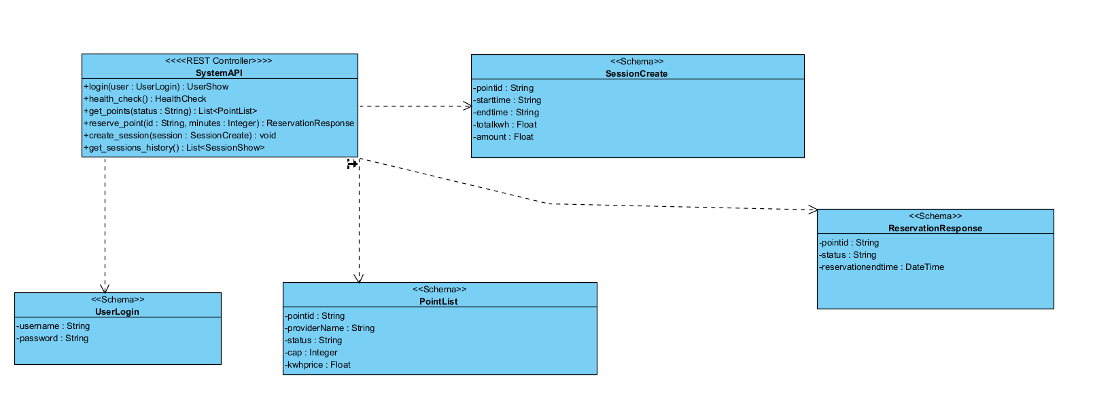
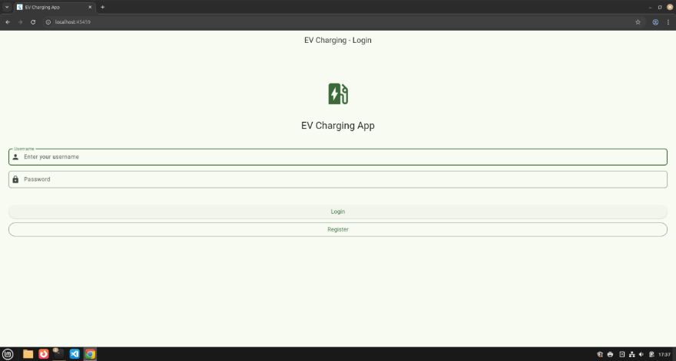
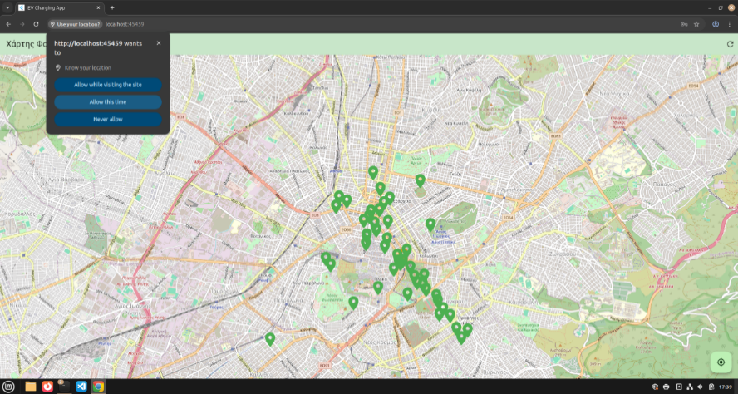
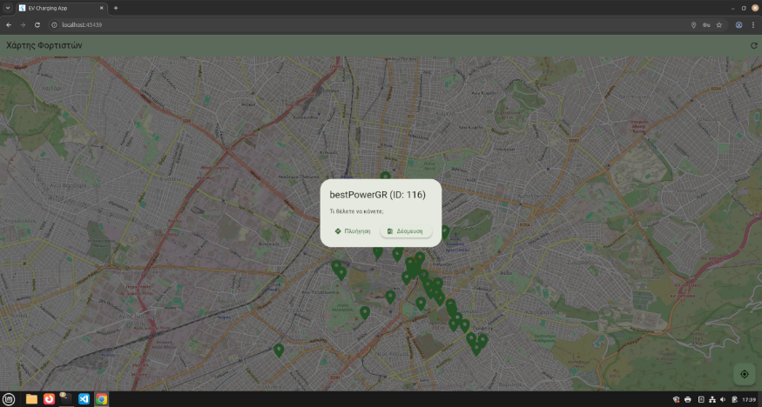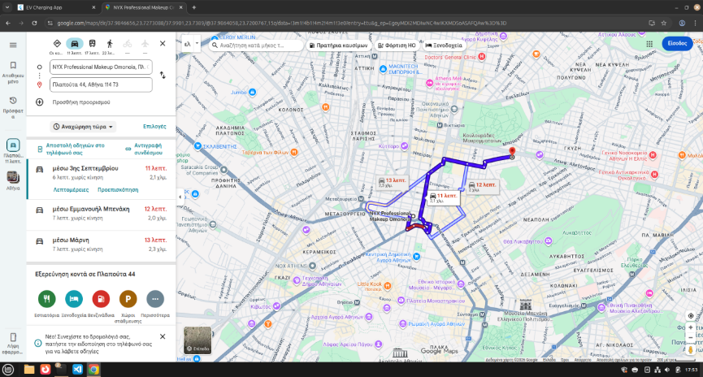
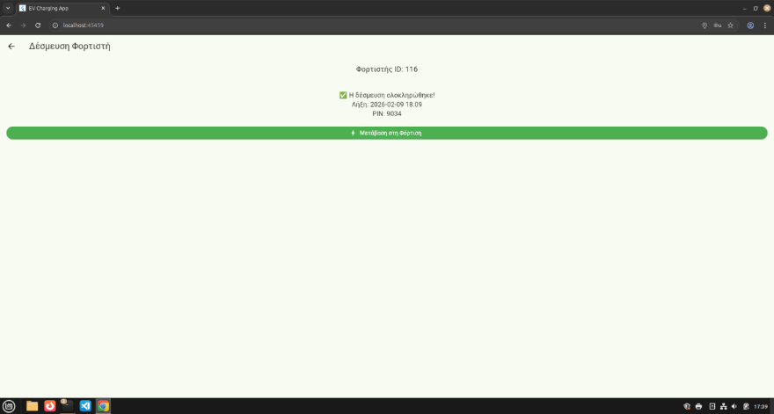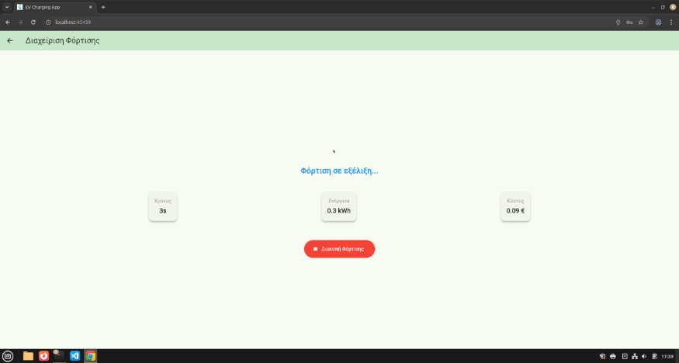

2. Αναφορές - πηγές πληροφοριών
Οι βασικές πηγές πληροφόρησης για τον σχεδιασμό του συστήματος είναι:
- η εκφώνηση της εργασίας στο μάθημα Τεχνολογία Λογισμικού 2025–2026, η οποία καθορίζει το θεματικό πλαίσιο, τα υποσυστήματα και τα παραδοτέα
- το πρότυπο ISO/IEC/IEEE 29148:2011 για τη σύνταξη εγγράφων SRS
- η επίσημη τεκμηρίωση των APIs που θα χρησιμοποιηθούν, όπως Google Maps Platform και επιλεγμένος payment provider
- βέλτιστες πρακτικές REST API design και security από την τρέχουσα βιβλιογραφία και τεχνική τεκμηρίωση και
- η υπηρεσία τεχνητής νοημοσύνης AI Session Manager του Softlab της σχολής

3. Προδιαγραφές απαιτήσεων λογισμικού

3.1 Περιπτώσεις χρήσης

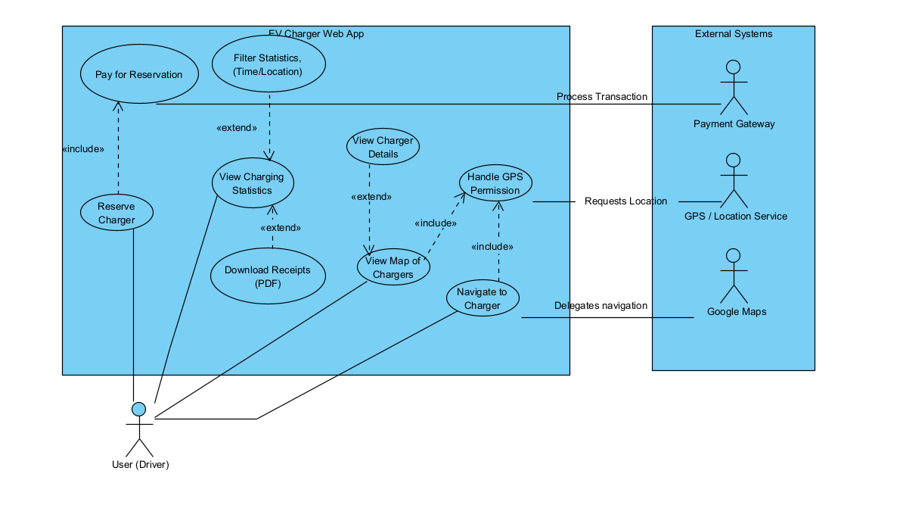

Οι περιπτώσεις χρήσης περιγράφουν σε λειτουργικό επίπεδο τον τρόπο με τον οποίο οι χρήστες και τα εξωτερικά συστήματα αλληλεπιδρούν με το υπό ανάπτυξη λογισμικό. Στο παρόν κεφάλαιο εστιάζουμε σε βασικές περιπτώσεις χρήσης που αφορούν τον χάρτη και
τη χρήση φορτιστών: (α) Προβολή χαρτη και διαθεσιμότητας φορτιστών και (β) Πλοήγηση σε επιλεγμένο φορτιστή. Κάθε περίπτωση χρήσης αναλύεται ως προς τους ρόλους, τις προϋποθέσεις, το περιβάλλον εκτέλεσης, τα δεδομένα εισόδου/εξόδου και την αλληλουχία ενεργειών, συμπεριλαμβανομένων εναλλακτικών ροών και σεναρίων σφαλμάτων.
Το γενικό μοντέλο περιπτώσεων χρήσης θα αποτυπωθεί σε διάγραμμα use cases (UML), στο οποίο θα εμφανίζονται οι βασικοί actors (χρήστης ηλεκτρικού οχήματος, υπηρεσία χαρτών, υπηρεσίες τρίτων) και οι κύριες λειτουργίες που προσφέρει το σύστημα. Στις υποενότητες που ακολουθούν γίνεται αναλυτική προδιαγραφή των δύο επιλεγμένων περιπτώσεων χρήσης.

3.1.1 ΠΕΡΙΠΤΩΣΗ ΧΡΗΣΗΣ 1: Προβολή χάρτη και διαθεσιμότητας φορτιστών

3.1.1.1 Χρήστες (ρόλοι) που εμπλέκονται
Πρωτεύων ρόλος της περίπτωσης χρήσης είναι ο Χρήστης ηλεκτρικού οχήματος, ο οποίος χρησιμοποιεί την εφαρμογή για να εντοπίσει διαθέσιμους φορτιστές σε μια περιοχή ενδιαφέροντος. Δευτερεύων ρόλος είναι η Υπηρεσία χαρτών, η οποία παρέχει στο σύστημα δυνατότητες εμφάνισης χαρτών και βασικής γεωχωρικής λειτουργικότητας (π.χ. zoom, pan, προβολή οδικού δικτύου).

3.1.1.2 Προϋποθέσεις εκτέλεσης
Για να εκτελεστεί η περίπτωση χρήσης, πρέπει να ισχύουν τα ακόλουθα: (a) υπάρχει ενεργή σύνδεση στο διαδίκτυο, (b) η υπηρεσία χαρτών και το backend του παρόχου είναι διαθέσιμα, και (c) εφόσον χρησιμοποιείται αυτόματη ανίχνευση θέσης, ο χρήστης έχει δώσει τα απαιτούμενα δικαιώματα πρόσβασης στην τοποθεσία της συσκευής (GPS/Location Services) Σε περίπτωση άρνησης πρόσβασης, η εφαρμογή εμφανίζει τον χάρτη με προεπιλεγμένη περιοχή.

3.1.1.3 Περιβάλλον εκτέλεσης
Η περίπτωση χρήσης εκτελείται μέσω της διεπαφής χρήστη της εφαρμογής, σε web browser για desktop είτε σε mobile view. Ο client επικοινωνεί με το backend για την ανάκτηση δεδομένων φορτιστών και διαθεσιμότητας, ενώ τα δεδομένα χαρτογράφησης προέρχονται από εξωτερική υπηρεσία χαρτών. Το περιβάλλον περιλαμβάνει επίσης τη βάση δεδομένων του παρόχου, όπου αποθηκεύονται τα στατικά στοιχεία των φορτιστών (θέση, ισχύς, τύπος βύσματος, κ.λπ.).

3.1.1.4 Δεδομένα εισόδου
Τα βασικά δεδομένα εισόδου της περίπτωσης χρήσης είναι: (α) η περιοχή ενδιαφέροντος, όπως προκύπτει από την τρέχουσα θέση του χρήστη ή από χειροκίνητη επιλογή στο χάρτη, και (β) τα τυχόν φίλτρα αναζήτησης που επιλέγει ο χρήστης (ελάχιστη/μέγιστη ισχύς, τύπος βύσματος, ανώτατη απόσταση κ.λπ.). Τα δεδομένα αυτά ελέγχονται ως προς την εγκυρότητά τους (π.χ. αριθμητικά όρια, αποδεκτές τιμές) πριν αποσταλούν στο backend.

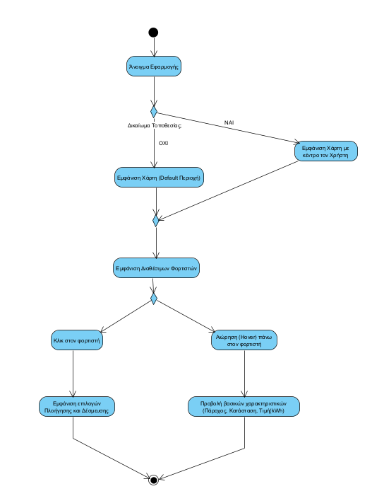

3.1.1.5 Αλληλουχία ενεργειών - επιθυμητή συμπεριφορά

Ενδεικτική βασική αλληλουχία ενεργειών:
Βήμα 1: Ο χρήστης επιλέγει από το κεντρικό μενού την επιλογή "Χάρτης φορτιστών".
Βήμα 2: Η εφαρμογή επιχειρεί να προσδιορίσει την τρέχουσα τοποθεσία του χρήστη ή χρησιμοποιεί προεπιλεγμένη περιοχή.
Βήμα 3: Ο client αποστέλλει αίτημα στο backend για ανάκτηση φορτιστών στην περιοχή, μαζί με τα επιλεγμένα φίλτρα.
Βήμα 4: Το backend αναζητά στη βάση δεδομένων τους φορτιστές που ταιριάζουν με τα κριτήρια και ανακτά παράλληλα την τρέχουσα κατάστασή τους (διαθέσιμος/κατειλημμένος/εκτός λειτουργίας).
Βήμα 5: Τα αποτελέσματα επιστρέφονται στον client, ο οποίος τα αποδίδει στον χάρτη ως markers με κατάλληλη σήμανση (π.χ. διαφορετικό χρώμα ανά κατάσταση).
Βήμα 6: Ο χρήστης μπορεί να αλληλεπιδράσει με τους φορτιστές στον χάρτη
(hover ή επιλογή marker) για την προβολή βασικών χαρακτηριστικών και,
μέσω κλικ, να εμφανίσει διαθέσιμες ενέργειες..
Εναλλακτικές ροές περιλαμβάνουν: αποτυχία επικοινωνίας με την υπηρεσία χαρτών (εμφάνιση μηνύματος σφάλματος), απουσία φορτιστών στην περιοχή (ενημέρωση χρήστη και πρόταση διεύρυνσης της ακτίνας), ή αποτυχία ανάκτησης θέσης (χρήση χειροκίνητης εισαγωγής περιοχής).

3.1.1.6 Δεδομένα εξόδου
Κατά την εκτέλεση της περίπτωσης χρήσης δεν δημιουργούνται μόνιμα νέα επιχειρησιακά δεδομένα, αλλά γίνεται ανάγνωση και προσωρινή αναπαράσταση υπαρχόντων. Τα δεδομένα εξόδου προς τον χρήστη είναι: λίστα φορτιστών με μοναδικό αναγνωριστικό, γεωγραφική θέση (συντεταγμένες και διεύθυνση), μέγιστη ισχύς, διαθέσιμοι τύποι βυσμάτων, τρέχουσα κατάσταση διαθεσιμότητας.

3.1.1.7 Παρατηρήσεις
Η περίπτωση χρήσης "Προβολή χάρτη και διαθεσιμότητας φορτιστών" αποτελεί κεντρικό σημείο εισόδου για πολλές άλλες λειτουργίες του συστήματος, όπως η κράτηση φορτιστή, η έναρξη συνεδρίας φόρτισης και η πλοήγηση. Ως εκ τούτου, απαιτεί ιδιαίτερη προσοχή στην απόδοση (ιδίως σε περιοχές με πολλούς φορτιστές) και στην ευχρηστία του UI, ώστε ο χρήστης να μπορεί γρήγορα να κατανοήσει τις διαθέσιμες επιλογές και να φιλτράρει αποτελεσματικά τα αποτελέσματα.

3.1.2 ΠΕΡΙΠΤΩΣΗ ΧΡΗΣΗΣ 2: Δέσμευση Φορτιστή και Πραγματοποίηση Φόρτισης

3.1.2.1 Χρήστες (ρόλοι) που εμπλέκονται
- Χρήστης ηλεκτρικού οχήματος (Primary Actor), πραγματοποιεί τη δέσμευση φορτιστή, την επιβεβαίωση PIN και τη διαχείριση της φόρτισης
- Backend σύστημα παρόχου, χειρίζεται τις κρατήσεις, επικοινωνεί με τη βάση δεδομένων, παράγει PIN, ξεκινάει και σταματάει τη φόρτιση και ενημερώνει τον φορτιστή
- Φορτιστής, εκτελεί τις εντολές ενεργοποίησης / απενεργοποίησης και συμμετέχει στη διαδικασία φόρτισης

3.1.2.2 Προϋποθέσεις εκτέλεσης
Για να μπορεί να εκτελεστεί το παρόν use case, πρέπει να ισχύουν τα εξής:
- Ο χρήστης έχει συνδεθεί στην mobile εφαρμογή, απαιτείται έγκυρος λογαριασμός ή επιτυχής διαδικασία authentication
- Ο φορτιστής που έχει επιλεχθεί βρίσκεται σε κατάσταση “Available” (Διαθέσιμος)

3.1.2.3 Περιβάλλον εκτέλεσης
Στο use case συμμετέχουν τα ακόλουθα συστήματα:
- Web εφαρμογή, διεπαφή μέσω της οποίας ο χρήστης επιλέγει φορτιστή, πραγματοποιεί τη δέσμευση και διαχειρίζεται τη διαδικασία φόρτισης
- Backend σύστημα παρόχου, επεξεργάζεται τα αιτήματα της mobile εφαρμογής, διαχειρίζεται τις δεσμεύσεις, παράγει PIN, επιβεβαιώνει τη ταυτότητα του χρήστη και ενεργοποιεί/διακόπτει τη φόρτιση.
- Βάση δεδομένων, όπου αποθηκεύονται πληροφορίες για διαθέσιμους φορτιστές, δεσμεύσεις, PIN, sessions φόρτισης, χρήστες
- Ελεγκτής φορτιστή, υποσύστημα που επαληθεύει το PIN, εκτελεί την ενεργοποίηση και διακοπή της φόρτισης. Στο πλαίσιο της παρούσας υλοποίησης, η επαλήθευση του PIN από τον ελεγκτή του φορτιστή δεν υλοποιείται πραγματικά αλλά προσομοιώνεται. Θεωρείται ότι το PIN που εισάγεται είναι έγκυρο και ότι η διαδικασία επαλήθευσης ολοκληρώνεται πλήρως από τη μεριά του φορτιστή.

3.1.2.4 Δεδομένα εισόδου
- ChargerID, αναγνωριστικό του φορτιστή που επιλέγει ο χρήστης για δέσμευση. Οφείλει να αντιστοιχεί σε φορτιστή που υπάρχει στο δίκτυο και είναι σε κατάσταση “Διαθέσιμος”.
- UserID, αναγνωριστικό του χρήστη που κάνει τη δέσμευση, ο οποίος πρέπει να έχει authenticated ενεργό λογαριασμό στη πλατφόρμα και να μην έχει ήδη άλλες ενεργές κρατήσεις φορτιστών.
- Χρόνος κράτησης, η χρονική διάρκεια για την οποία ο χρήστης θέλει να δεσμεύσει τον φορτιστή. Αν ο αιτούμενος χρόνος υπερβαίνει τα 60 λεπτά η δέσμευση πραγματοποιείται αυτόματα για 60 λεπτά.

3.1.2.5 Αλληλουχία ενεργειών - επιθυμητή συμπεριφορά
Κύρια ροή
- Ο χρήστης ανοίγει τη mobile εφαρμογή και διαλέγει έναν διαθέσιμο φορτιστή
- Η εφαρμογή στέλνει αίτημα στο backend για δέσμευση φορτιστή και το backend ελέγχει αν ο φορτιστής είναι διαθέσιμος και δημιουργεί ReservationID και PIN
- Η εφαρμογή ενημερώνει τον χρήστη ότι η δέσμευση ολοκληρώθηκε και εμφανίζει το PIN. Το status του φορτιστή ανανεώνεται σε “Reserved”.
- Ο χρήστης φτάνει στον φορτιστή και εισάγει το PIN στον ελεγκτή του φορτιστή
- Ο φορτιστής θεωρεί ότι το PIN είναι έγκυρο και συνεχίζει τη διαδικασία.
- Μετά την επιτυχή επαλήθευση του PIN , το backend δημιουργεί SessionID και δίνει εντολή στο φορτιστή να ξεκινήσει η φόρτιση
- Ο φορτιστής ξεκινά τη φόρτιση και αποκτά status “In Use”.
- Η φόρτιση ολοκληρώνεται αν:
  - Γεμίσει η μπαταρία
  - Ο χρήστης πατήσει “Διακοπή”
- Ο φορτιστής διακόπτει τη φόρτιση και στέλνει τελικά στοιχεία στο backend και ανανεώνει Status του φορτιστή σε “Available”

Εναλλακτικές ροές
- Ο φορτιστής δεν είναι διαθέσιμος
Το backend λαμβάνει ChargerID που δεν έχει status “Available”. Τότε η δέσμευση απορρίπτεται, η εφαρμογή ενημερώνει τον χρήστη ότι ο φορτιστής δεν είναι διαθέσιμος και ο χρήστης επιστρέφει στην επιλογή φορτιστών
- Ο χρήστης δε φτάνει εγκαίρως στον φορτιστή
Αν λήξει ο χρόνος κράτησης πριν την εισαγωγή PIN, το backend ακυρώνει τη δέσμευση και το status του φορτιστής επιστρέφει σε “Διαθέσιμος”.
Αυτά αποτυπώνονται και στο παρακάτω Activity Diagram:
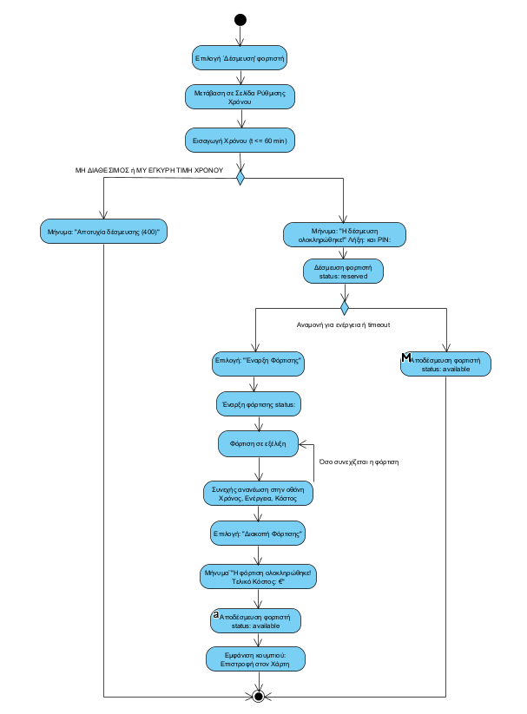

3.1.2.6 Δεδομένα εξόδου
- ReservationID, μοναδικό αναγνωριστικό της δέσμευση που δημιουργήθηκε
- PIN, κωδικός που παρέχεται στον χρήστη για επιβεβαίωση κατά την άφιξη στον φορτιστή
- SessionID, αναγνωριστικό του session φόρτισης που δημιουργείται μετά την επαλήθευση.
- ChargerStatus, κατάσταση φορτιστή Reserved → In Use → Available

3.1.3 ΠΕΡΙΠΤΩΣΗ ΧΡΗΣΗΣ 3: Πλοήγηση προς δεσμευμένο φορτιστή

Ο χρήστης, έχοντας ολοκληρώσει μια δέσμευση, ζητά πλοήγηση προς τον φορτιστή. Το σύστημα ανακτά τις απαραίτητες συντεταγμένες και ανοίγει εξωτερική εφαρμογή χαρτών με προεπιλεγμένη τη διαδρομή προς τον δεσμευμένο φορτιστή.

3.1.3.1 Χρήστες (ρόλοι) που εμπλέκονται
- Χρήστης ηλεκτρικού οχήματος (Primary Actor): Ο οδηγός του οχήματος που έχει δεσμεύσει κάποιον φορτιστή και έχει επιλέξει δρομολόγηση προς αυτόν.
- Εφαρμογή φόρτισης (System): Η εφαρμογή φόρτισης, που ελέγχει τα δικαιώματα GPS και επικοινωνεί με την βαση για ανάκτηση των συντεταγμένων του φορτιστή. Τέλος πράγει το URL της εξωτερικής εφαρμογής δρομολόγησης.
- External Map App: Εφαρμογή τρίτου μέρους (Google Maps, Apple Maps, Waze).
3.1.3.2 Προϋποθέσεις εκτέλεσης

- Business: Ο χρήστης έχει κάνει επιτυχή δέσμευση, οπότε υπάρχει έγκυρο ReservationSessionID συνδεδεμένο με το UserID.
- Technical: Η συσκευή υποστηρίζει υπηρεσίες τοποθεσίας (GPS).

3.1.3.3 Περιβάλλον εκτέλεσης
Το UI της πλοήγησης υλοποιείται μέσω εξωτερικής εφαρμογής χαρτών, η οποία ανοίγει αυτόματα από την εφαρμογή φόρτισης.

3.1.3.4 Δεδομένα εισόδου
- User Action: Πάτημα κουμπιού "Πλοήγηση".
- Database Data: Ανάκτηση των συντεταγμένων προορισμού (Charging_Location.Lat, Charging_Location.Long) βάσει του ChargerID της κράτησης.

3.1.3.5 Αλληλουχία ενεργειών - επιθυμητή συμπεριφορά

Κύρια ροή
      - Ο χρήστης επιλέγει τον δεσμευμένο φορτιστή.

      - Ο χρήστης πατάει το κουμπί «Πλοήγηση».

      - Το σύστημα ανακτά τις συντεταγμένες του φορτιστή.

      - Το σύστημα δημιουργεί URL πλοήγησης.

      - Ανοίγει εξωτερική εφαρμογή χαρτών με τη διαδρομή προς τον φορτιστή.

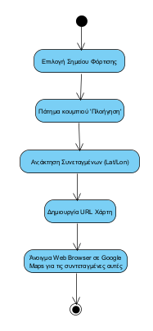

3.1.3.6 Δεδομένα εξόδου
- Deep link URL προς εξωτερική εφαρμογή .
- Η εφαρμογή περνάει στο background αφού έχει ανοίξει νέα καρτέλα με το URL.

        - Παρατηρήσεις

Η ακρίβεια της δρομολόγησης και ο υπολογισμός της βέλτιστης διαδρομής εξαρτώνται αποκλειστικά από τον τρίτο πάροχο (Google/Apple Maps) και όχι από το σύστημά μας.

3.2 Λειτουργικές απαιτήσεις
Οι βασικές λειτουργικές απαιτήσεις του συστήματος που σχετίζονται με τις περιπτώσεις χρήσης είναι οι εξής:
REQ-1: Το σύστημα πρέπει να εμφανίζει σε χάρτη όλους τους διαθέσιμους φορτιστές εντός μιας καθορισμένης ακτίνας από την περιοχή ενδιαφέροντος του χρήστη.
REQ-2: Το σύστημα πρέπει να εμφανίζει για κάθε φορτιστή την τρέχουσα κατάσταση διαθεσιμότητας (διαθέσιμος, κατειλημμένος, εκτός λειτουργίας) και να την ενημερώνει περιοδικά σε σχεδόν πραγματικό χρόνο.
REQ-3: Ο χρήστης πρέπει να μπορεί να ξεκινήσει πλοήγηση προς οποιονδήποτε φορτιστή έχει επιλέξει από τον χάρτη, αξιοποιώντας εξωτερική υπηρεσία χαρτών/πλοήγησης.
REQ-4: Η εφαρμογή πρέπει να υποστηρίζει φίλτρα αναζήτησης φορτιστών με βάση χαρακτηριστικά όπως ισχύς, τύπος βύσματος, μέγιστη απόσταση και τιμή ανά kWh.
REQ-5: Όλες οι λειτουργίες που αφορούν πρόσβαση σε προσωπικά δεδομένα και στοιχεία λογαριασμού πρέπει να εκτελούνται μόνο μετά από επιτυχή αυθεντικοποίηση του χρήστη.
REQ-6: Το UI πρέπει να είναι πλήρως λειτουργικό τόσο σε desktop browser όσο και σε smartphone, με responsive διάταξη που προσαρμόζεται σε διαφορετικά μεγέθη οθόνης.
REQ-7: Το σύστημα πρέπει να επιτρέπει τη δέσμευση φορτιστή για συγκεκριμένο
χρονικό διάστημα, με μέγιστη διάρκεια δέσμευσης τα 60 λεπτά.
Παρακάτω φαίνεται το πλήρες διάγραμμα requirement.

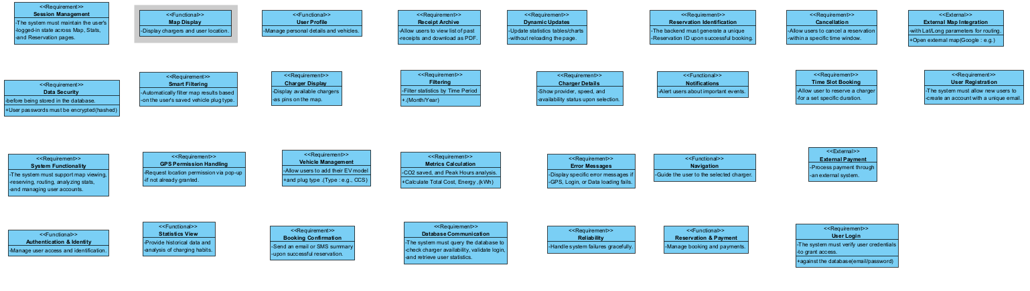

Το παρακάτω state machine diagram απεικονίζει τις επιτρεπτές καταστάσεις ενός φορτιστή και τις μεταβάσεις μεταξύ αυτών κατά τη διαδικασία δέσμευσης και φόρτισης.
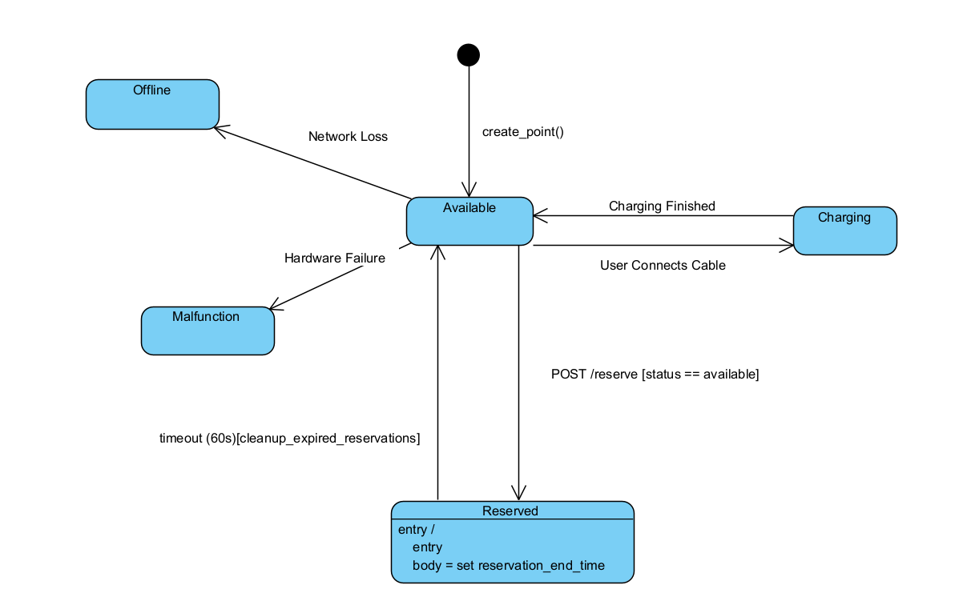

3.3 Απαιτήσεις επιδόσεων
Το λογισμικό πρέπει να ικανοποιεί τις ακόλουθες ποσοτικές απαιτήσεις επιδόσεων, οι οποίες διασφαλίζουν την ομαλή εμπειρία του χρήστη και την αξιοπιστία του συστήματος κάτω από αναμενόμενο φόρτο.
Χρόνος Απόκρισης
Οι χρόνοι απόκρισης του συστήματος (μετρημένοι από το αίτημα του χρήστη μέχρι την εμφάνιση των αποτελεσμάτων) πρέπει να είναι εντός των ακόλουθων ορίων:
- Χρόνος Φόρτωσης Χάρτη & Φίλτρων: Η αρχική φόρτωση του χάρτη με όλους τους κοντινούς φορτιστές και η ανανέωση των αποτελεσμάτων μετά την εφαρμογή φίλτρων δεν πρέπει να υπερβαίνει τα 2.5 δευτερόλεπτα.
- Χρόνος Δέσμευσης: Η ολοκλήρωση της διαδικασίας δέσμευσης (από την υποβολή του αιτήματος δέσμευσης μέχρι την εμφάνιση του PIN), πρέπει να είναι μικρότερη από 3.0 δευτερόλεπτα.
Χωρητικότητα & Φόρτος
Το σύστημα πρέπει να είναι σε θέση να διαχειριστεί τον αναμενόμενο φόρτο εργασίας, ειδικά κατά τις ώρες αιχμής:
- Χωρητικότητα Ταυτόχρονων Χρηστών: Το σύστημα πρέπει να υποστηρίζει ταυτόχρονα τουλάχιστον 5.000 ενεργούς χρήστες χωρίς οποιαδήποτε υποβάθμιση των χρόνων απόκρισης.
- Ρυθμός Συναλλαγών: Η πλατφόρμα πρέπει να είναι σε θέση να επεξεργαστεί τουλάχιστον 200 συναλλαγές δέσμευσης ανά λεπτό (transactions per minute).
Χρόνος Ενημέρωσης Δεδομένων
- Ενημέρωση Κατάστασης: Η μέγιστη καθυστέρηση (latency) στην ενημέρωση της κατάστασης ενός φορτιστή (π.χ. από Reserved σε In Use ή Available) από τη λήψη του σήματος από το Δίκτυο Φορτιστών δεν πρέπει να υπερβαίνει τα 10 δευτερόλεπτα.

3.4 Απαιτήσεις οργάνωσης δεδομένων

3.4.1 Απαιτήσεις και περιορισμοί πρόσβασης σε δεδομένα
Η διαχείριση των δεδομένων του συστήματος διέπεται από αυστηρούς κανόνες ασφαλείας και συμμόρφωσης με το νομικό πλαίσιο (GDPR), καθώς η εφαρμογή διαχειρίζεται ευαίσθητα προσωπικά. Οι βασικές απαιτήσεις πρόσβασης και οι περιορισμοί είναι οι εξής:
Έλεγχος Πρόσβασης Βάσει Ρόλων (RBAC)
- Χρήστες: Έχουν πρόσβαση αποκλειστικά στα δικά τους προσωπικά δεδομένα, πληροφορίες που αφορούν τις ενεργές δεσμεύσεις και συνεδρίες φόρτισης. Δεν έχουν καμία πρόσβαση σε στοιχεία άλλων χρηστών.
- Διαχειριστές (Admins): Έχουν πρόσβαση σε λειτουργικά δεδομένα του συστήματος συγκεντρωτικά στατιστικά και εργαλεία διαχείρισης χρηστών, αλλά όχι στους κωδικούς πρόσβασης (οι οποίοι αποθηκεύονται ως hash).
Προστασία Προσωπικών Δεδομένων (GDPR)
- Τα δεδομένα τοποθεσίας (GPS) συλλέγονται μόνο κατόπιν ρητής συγκατάθεσης του χρήστη και χρησιμοποιούνται αποκλειστικά για την εύρεση σταθμών και την πλοήγηση.

3.4.2 Εννοιολογικό μοντέλο δεδομένων

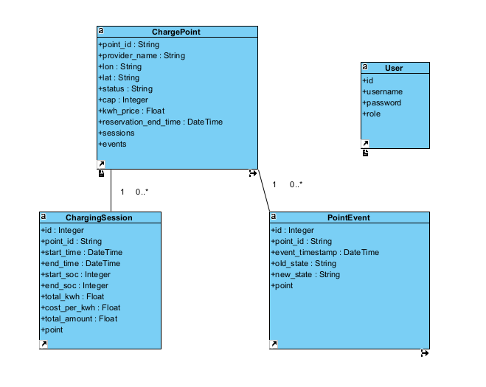
Τα data types ενδέχεται να αλλάξουν, γιατί δεν μας δινόταν η επιλογή για ENUM μέσω του Visual Paradigm.

3.5 Λοιπές απαιτήσεις

3.5.1 Απαιτήσεις διαθεσιμότητας λογισμικού
Η διαθεσιμότητα του συστήματος είναι κρίσιμη για τους χρήστες ηλεκτρικών οχημάτων, οι οποίοι βασίζονται στην εφαρμογή για εύρεση φορτιστών, κράτηση και φόρτιση σε πραγματικό χρόνο.
Διαθεσιμότητα Backend
Το backend σύστημα πρέπει να είναι διαθέσιμο τουλάχιστον 99% σε ετήσια βάση.
Αυτό περιλαμβάνει τις υπηρεσίες:
- αναζήτησης φορτιστών
- δημιουργίας κρατήσεων
- διαχείρισης charging sessions
Διαθεσιμότητα API επικοινωνίας φορτιστών
Η υπηρεσία που δέχεται status updates και εντολές ενεργοποίησης/διακοπής φόρτισης πρέπει να έχει διαθεσιμότητα ≥ 99.5%, καθώς η φόρτιση εξαρτάται άμεσα από αυτή.
Μη διαθεσιμότητα εξωτερικών υπηρεσιών
Σε περίπτωση μη διαθέσιμης υπηρεσίας πληρωμών:
- Η εφαρμογή πρέπει να εμφανίζει ενημερωτικό μήνυμα εντός 1 δευτ.
- Η κράτηση πρέπει να ακυρώνεται με ασφαλή τρόπο
- Το υπόλοιπο σύστημα πρέπει να συνεχίζει να λειτουργεί ομαλά
Ανάκτηση από αποτυχίες (Failover)
Το σύστημα πρέπει να υποστηρίζει μηχανισμό αυτόματης επαναφοράς (auto-recovery) ώστε να επανέρχεται σε πλήρη λειτουργία μετά από προσωρινή βλάβη χωρίς χειροκίνητη παρέμβαση.

3.5.2 Απαιτήσεις ασφάλειας
Το σύστημα διαχειρίζεται ευαίσθητα δεδομένα (στοιχεία χρήστη και PIN κράτησης), επομένως απαιτείται υψηλό επίπεδο ασφάλειας.
Ασφαλής Πιστοποίηση Χρήστη
Η πρόσβαση στην εφαρμογή πρέπει να επιτρέπεται μόνο σε χρήστες με:
- Έγκυρο λογαριασμό
- Επιτυχή διαδικασία authentication (username/password ή OAuth)
Κρυπτογράφηση Επικοινωνίας
Όλες οι επικοινωνίες μεταξύ:
- Mobile/Web εφαρμογής
- Backend
- Φορτιστών
πρέπει να γίνονται μέσω HTTPS/TLS 1.2+.
Ασφαλής Διαχείριση PIN Κράτησης
Το PIN (για την έναρξη της φόρτισης):
- Πρέπει να δημιουργείται με κρυπτογραφικά ασφαλή τυχαιότητα (cryptographically secure randomness).
- Δεν πρέπει να αποθηκεύεται σε plaintext.
- Πρέπει να έχει χρονικό όριο ισχύος (expiration).
- Στο πλαίσιο της παρούσας υλοποίησης, η επαλήθευση του PIN από τον φορτιστή προσομοιώνεται και θεωρείται επιτυχής.
Έλεγχος Πρόσβασης (Access Control)
Οι λειτουργίες πρέπει να εκτελούνται μόνο από τους αντίστοιχους ρόλους:
- Ο χρήστης μπορεί να διαχειρίζεται μόνο τις δικές του κρατήσεις και ενεργές συνεδρίες φόρτισης.
- Ο διαχειριστής έχει πρόσβαση σε λειτουργικά δεδομένα της εφαρμογής..
Ασφαλής Καταγραφή Ενεργειών (Logging)
Το σύστημα πρέπει να καταγράφει συμβάντα όπως:
- Ακυρωμένες κρατήσεις
- Αποτυχίες εξωτερικών υπηρεσιών
- Μη επιτρεπτές προσβάσεις
Τα logs αυτά πρέπει να αποθηκεύονται με ασφάλεια.

